Муниципальное общеобразовательное учреждение

«Средняя общеобразовательная школа №33 имени П.А. Столыпина»

Энгельсского муниципального района Саратовской области

СТАТЬЯ

«КТО ТАКОЙ ПСИХОЛОГ?»

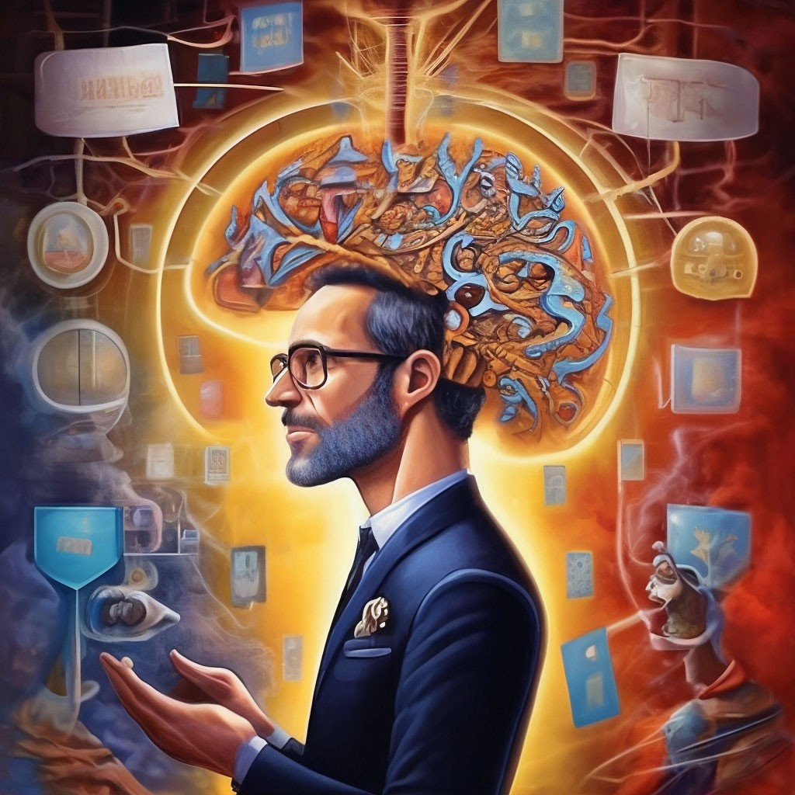

|  |  |
| --- | --- |
|  | Автор-составитель:  педагог-психолог  Набеева Т.В. |

Энгельс 2024г.

Психология является одной из наиболее значимых наук на современном этапе развития общества. Это наука, исследующая человеческое поведение и мышление. Ее целью является понимание, объяснение и прогнозирование различных аспектов нашего поведения, включая мыслительные процессы, эмоции, взаимоотношения и развитие личности. Ее значение в жизни каждого человека очень велико, поскольку она помогает нам понять себя, наши мысли, эмоции и поведение, а также лучше взаимодействовать с окружающими людьми.

Однако, несмотря на значимость психологии, многое из ее сферы деятельности может вызывать путаницу и недоумение у людей. Одно из самых распространенных заблуждений связано с психологом и психиатром. Многие считают, что эти два понятия являются синонимами, однако это далеко от истины.

Принципиальное отличие между психологом и психиатром заключается в их образовании и подходе к работе с клиентом. Психолог является специалистом, имеющим высшее психологическое образование, обладающим знаниями и навыками работы с различными методиками психологической диагностики и психотерапии. Он использует различные психологические подходы и методы для помощи людям в решении разнообразных проблем в их жизни. Мы все переживаем эмоции, мысли и действия, которые обуславливаются нашим внутренним миром. Психолог помогает нам понять и осознать, почему мы чувствуем и ведем себя так, как ведем. Он помогает раскрыть наши потенциалы и стать лучшими версиями самих себя.

Следует отметить, что психолог не имеет права выписывать лекарства, поскольку его работа связана с психологическими аспектами человеческой жизни. Он помогает клиентам разобраться в своих эмоциях, проработать негативные или непродуктивные мысли, а также научиться эффективно взаимодействовать с другими. Психологическая помощь может быть ценной в таких ситуациях, как тревожность, депрессия, стресс или проблемы в отношениях.

Психиатр - это врач, который специализируется на диагностировании и лечении психических расстройств, таких как шизофрения, биполярное расстройство и т.п. Он имеет медицинское образование и может назначать лекарства для пациентов. В отличие от психолога, психиатр обращает больше внимания на биологические и химические аспекты психических заболеваний и использует фармакологические методы лечения.

Психолог обычно работает с клиентами на более глубоком уровне, используя различные терапевтические методики, такие как психоанализ, когнитивно-поведенческая терапия, гештальт-терапия, арт-терапия и др. Психолог помогает клиентам идентифицировать и изменить основные установки, которые лежат в основе их проблем, улучшает их самосознание и помогает развивать личностный потенциал.

Однако, несмотря на различия в подходах и методах работы, психолог и психиатр могут взаимно дополнять друг друга. В некоторых случаях, для достижения оптимальных результатов, может потребоваться сотрудничество этих профессионалов. Например, пациенты с психическими заболеваниями часто получают поддержку от психолога в сочетании с медикаментозным лечением, проводимым психиатром.

Таким образом, психология играет огромную роль в жизни каждого человека. Обращение к психологу дает возможность изучать себя и свои потребности, а также находить пути к самовыражению и счастью. Психолог имеет цель - помочь людям стать более счастливыми, успешными и удовлетворенными своей жизнью. Открытие эмоциональной глубины и понимание себя с помощью психологии может быть исцеляющим и преобразующим опытом для каждого. Психологическое состояние человека не только влияет на его эмоциональное и психическое благополучие, но также имеет прямое влияние на его физическое здоровье и способность достигать жизненных целей. Очевидно, что важность психологии в жизни каждого человека состоит в ее способности найти внутренние ресурсы и помочь грамотно использовать их.

Психолог — это инструмент, который позволяет нам оставаться гармоничными в мире, полном разнообразных вызовов и возможностей.

*(Рисунок на титульном листе создан нейросетью «Шедеврум»)*